
PROGRAMA DE CAPACITACIÓN · PRESENCIAL TEÓRICO-PRÁCTICO
Reparación de computadoras automotrices
Chrysler · Dodge · Jeep · Nissan — Para técnicos automotrices y electrónicos que quieren diagnosticar en banco y reparar ECU, ECM y PCM a nivel componente, en lugar de mandarlas a un laboratorio o cambiarlas completas.
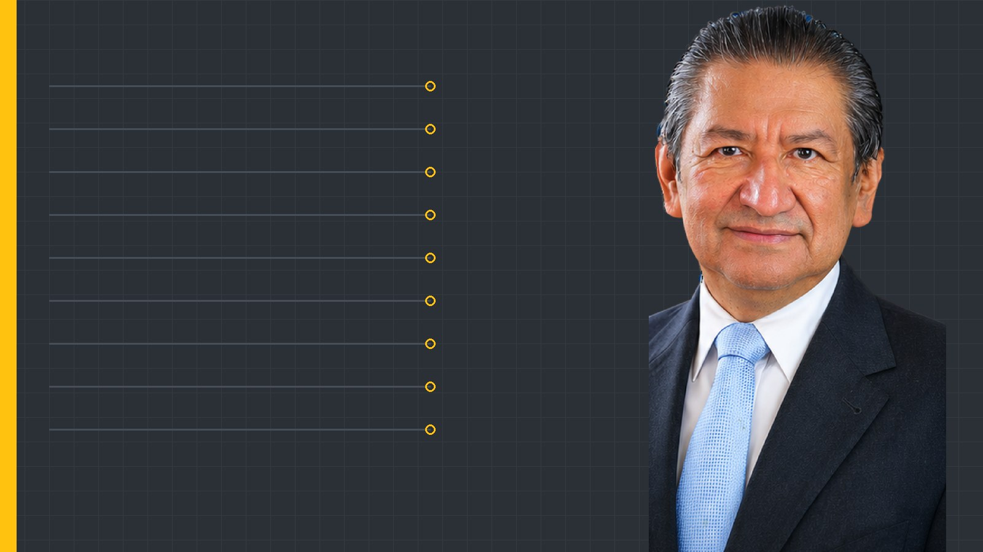
Imparte: Prof. José Luis Orozco Cuautle · Electrónica y Servicio
Escribe ECU por WhatsApp al 55 5217 3484

Ficha del curso
Modalidad | Presencial teórico-práctico
Formato | 12 sesiones de 1 h 30 min · 18 horas · 4 módulos de 3 sesiones · 2 días por sede
Sede León, Gto. | 27 y 28 de noviembre de 2026 · Manzer Escuela de Mecánica · Blvd. Venustiano Carranza 304, Los Fresnos, C. P. 37380, León, Guanajuato.
Sede Ciudad de México | 16 y 17 de diciembre de 2026 · World Trade Center Ciudad de México · Montecito 38, Nápoles, Benito Juárez, C. P. 03810, Ciudad de México.
Horario | Día 1: 8:30 a 19:00 · Día 2: 8:30 a 19:00 (con 2 recesos de 15 min y 1 h de comida) — por confirmar
Inversión | $1,799 MXN (precio total; por confirmar)
Imparte | Prof. José Luis Orozco Cuautle · Electrónica y Servicio · electronicayservicio.com
Requisitos | Saber usar el multímetro en voltaje, resistencia y continuidad. Recomendable: nociones de osciloscopio. Traer multímetro, cautín si lo tiene, lentes de seguridad y laptop o teléfono para tomar notas.
Cupo | Cupo limitado por sede según bancos de práctica disponibles (número por confirmar)
Informes | Escribe ECU por WhatsApp al 55 5217 3484
Promesa del curso
En 2 días aprendes a demostrar si la computadora está dañada, localizar la etapa que falló y repararla en banco con multímetro, osciloscopio y fuente de alimentación.

Para quién es
- Mecánicos y eléctricos automotrices que ya usan escáner y multímetro.
- Dueños de taller que quieren dejar de mandar computadoras fuera.
- Técnicos en electrónica que quieren especializarse en automotriz.
- Quien trabaja con Chrysler, Dodge, Jeep o Nissan en México y Latinoamérica.
- Quien quiere un servicio rentable con procedimiento, garantía y precios claros.

Para quién no es
- Quien busca anular inmovilizadores o sistemas de emisiones.
- Quien espera resultados sin practicar ni hacer las tareas.
- Quien busca un curso exclusivamente de programación o "tuning".
- Quien nunca ha usado un multímetro (primero toma un curso básico).

Lo que vas a lograr (8 logros)
- Identificar en la tarjeta las etapas de alimentación, micro, memorias, entradas, salidas y red.
- Leer el diagrama de la PCM/ECM y armar una hoja de terminales con valores esperados.
- Demostrar con mediciones si la computadora está dañada o si la falla es externa.
- Encender, comunicar y simular sensores de una computadora en banco con seguridad.
- Localizar y reparar fallas de alimentación y de referencia de 5 V hasta el componente.
- Probar y reemplazar drivers de inyectores, bobinas, relevadores y mariposa.
- Diagnosticar computadoras sin comunicación midiendo CAN y LIN, y respaldar memorias con ética.
- Validar con escáner, entregar con garantía por escrito y cobrar con un menú de 3 opciones.

Temario por módulo

Módulo 1 · Entiende la computadora
Ves seis etapas donde antes veías una tarjeta llena de piezas y demuestras si la ECU está dañada.

Clase 1 · Arquitectura electrónica de la computadora
Promesa: Abres cualquier ECU y en 5 minutos señalas dónde está la alimentación, el micro, las memorias, las entradas, las salidas y la red.
Temas: ECU, ECM, PCM y TCM: qué hace cada una · Diagrama de bloques: el mapa de toda computadora · Etapa de alimentación y protección de entrada · Microcontrolador, reloj y reset · Memorias: flash, RAM y EEPROM · Etapas de entrada: cómo llegan los sensores · Etapas de salida: drivers y transistores de potencia · Transceptores de red: CAN, LIN y protocolos antiguos · Encapsulados y serigrafía: identificar sin diagrama
Práctica: Mapa de etapas de una tarjeta real

Clase 2 · Diagramas electrónicos y terminales
Promesa: Lees el diagrama de cualquier PCM o ECM y ubicas en el conector alimentaciones, tierras, referencias, señales, salidas y red.
Temas: Cómo leer un diagrama eléctrico automotriz · Dónde conseguir diagramas confiables · Las siete familias de terminales de la computadora · Chrysler: ASD, alimentación de 5 V y generaciones de PCM · Nissan: relevador ECM, bobinas con transistor y NATS · Conector de diagnóstico DLC SAE J1962 · Del conector a la tarjeta: seguir la pista · Tu hoja de terminales con valores esperados
Práctica: Hoja de terminales de una PCM/ECM

Clase 3 · Diagnóstico inicial
Promesa: Demuestras con mediciones —no con suposiciones— si la computadora está dañada o si la falla está fuera de ella.
Temas: La regla de oro antes de condenar la computadora · Entrevista y orden de servicio: la mitad del diagnóstico · Escáner: códigos internos, de red y datos en vivo · Caída de voltaje en alimentaciones y tierras · Inspección visual, olfato y conector · Referencia de 5 V, entradas y salidas en el conector · Árbol de decisión: ¿computadora o vehículo? · Causa raíz: que la computadora no regrese
Práctica: ¿ECU o vehículo? en un auto de práctica

Módulo 2 · Mide y diagnostica en banco
Enciendes la ECU fuera del auto y localizas fallas de alimentación y de referencia de 5 V.

Clase 4 · Pruebas fuera del vehículo
Promesa: Enciendes una computadora en el banco con seguridad, la comunicas con el escáner y simulas CKP, CMP, MAP y TPS para verla trabajar.
Temas: Por qué probar en banco · Fuente de laboratorio con límite de corriente · Arnés de banco: alimentación, ignición, tierras y DLC · Primer encendido: el consumo de corriente habla · Comunicación en banco con el escáner · Simulación de CKP y CMP · Simulación de MAP y TPS con potenciómetro · Cargas simuladas: LEDs, lámparas y actuadores reales · Seguridad en el banco e inmovilizador
Práctica: PCM trabajando en banco

Clase 5 · Circuitos de alimentación
Promesa: Localizas y reparas la falla en la etapa de alimentación de una computadora "muerta" o en corto, componente por componente.
Temas: La ruta de la energía dentro de la computadora · Diodo de polaridad y TVS: pruebas en modo diodo · Fusibles internos, resistencias fusibles y pistas · Capacitores: electrolíticos, cerámicos y ESR · Reguladores lineales y conmutados · Reset y watchdog: cuando la computadora se reinicia · Localizar un corto: inyección de corriente y calor · Reparar y verificar la etapa de alimentación
Práctica: Reparar una computadora "muerta" en banco

Clase 6 · Referencia de 5 voltios
Promesa: Diagnosticas una falla de referencia de 5 V hasta el componente: sensor, arnés o etapa interna, y la reparas.
Temas: Qué es la referencia de 5 V y por qué hay varias · Seguidores de voltaje y reguladores protegidos · Códigos de referencia: P0641, P0651, P0697 y similares · En el vehículo: desconectar sensor por sensor · En banco: medir la referencia sin el arnés · Daños típicos de la etapa de referencia · Reemplazo del seguidor o regulador de referencia · Altitud, MAP y validación con datos en vivo
Práctica: Corto en la referencia 2

Módulo 3 · Repara entradas, salidas y redes
Reparas etapas de sensores, drivers de potencia y comunicación CAN/LIN.

Clase 7 · Circuitos de entrada de sensores
Promesa: Separas en minutos si un dato falso viene del sensor, del arnés o de la etapa de entrada de la computadora, y reparas la etapa.
Temas: Tipos de señal que recibe la computadora · Entradas analógicas: divisor, filtro y protección · CKP y CMP de efecto Hall · CKP de reluctancia variable y su acondicionador · Patrones de dientes y sincronía CKP–CMP · Sensores de oxígeno y su calefactor · Sensores de detonación y entradas especiales · Diagnosticar la etapa de entrada en banco · Reparar componentes de la etapa de entrada
Práctica: Inyectar señales y seguirlas

Clase 8 · Etapas de potencia y circuitos de salida
Promesa: Pruebas, identificas y reemplazas MOSFET, IGBT, drivers e integrados de inyectores, bobinas, relevadores y mariposa, sin que vuelvan a quemarse.
Temas: Salidas de lado bajo, lado alto y puente H · Driver de inyector: MOSFET y pico inductivo · Encendido: IGBT en la PCM o bobina con transistor · ICs de salidas múltiples y predrivers · Relevadores, solenoides y su protección · Cuerpo de aceleración electrónico: puente H · Probar MOSFET e IGBT dentro y fuera del circuito · Equivalencias y reemplazo de drivers · Causa raíz: medir el actuador antes de entregar
Práctica: Reemplazo de un driver de inyector

Clase 9 · Comunicación CAN y LIN
Promesa: Diagnosticas una computadora "sin comunicación" midiendo la red con multímetro y osciloscopio, y reparas el transceptor si es necesario.
Temas: Las redes del vehículo: quién habla con quién · CAN de alta velocidad: niveles y terminación · Mediciones con multímetro: 60 Ω y 2.5 V · Osciloscopio: forma de onda correcta y fallas · El transceptor CAN: identificación y pruebas · LIN: un cable referido a batería · Protocolos antiguos y Secure Gateway de FCA · Diagnóstico completo de "no comunica" · Reparar y validar el transceptor en banco
Práctica: Falla de red simulada y transceptor

Módulo 4 · Reconstruye, valida y cobra
Sueldas SMD, cuidas las memorias, validas con escáner y sales con precios y plan de 30 días.

Clase 10 · Desensamble y reparación de tarjetas
Promesa: Abres el módulo sin dañarlo, retiras recubrimientos, sueldas y desueldas SMD con aire caliente, reparas pistas y lo vuelves a sellar.
Temas: Apertura de carcasas selladas y atornilladas · Recubrimientos de conformado y su retiro · Estación de trabajo ESD, extracción de humos y EPP · Soldadura con cautín: aleaciones, temperatura y fundente · Aire caliente y precalentamiento para SMD · Reparación de pistas y vías · Sustitución de componentes: orientación y polaridad · Limpieza, protección y resellado · Cotizar la reparación: tiempo, materiales y riesgo
Práctica: Retrabajo completo en tarjeta de práctica

Clase 11 · Memorias EEPROM y FLASH
Promesa: Identificas, respaldas y manejas la EEPROM y la flash de forma segura y legal, y sabes qué hacer con el inmovilizador al reparar o reemplazar.
Temas: Qué guarda cada memoria · Identificar EEPROM: 93Cxx, 95xxx y 24Cxx · Programadores y conexión: en tarjeta o fuera · Protocolo de respaldo: dos lecturas, comparar y guardar · Flash interna: métodos de acceso y programación por OBD · Inmovilizador Chrysler: SKIM, WCM, RFH y PIN · Inmovilizador Nissan: NATS/NVIS basado en ECM o BCM · Transferencia de datos a una computadora de reemplazo · Ética, legalidad y carta responsiva
Práctica: Respaldo y verificación de una EEPROM

Clase 12 · Procedimientos, validación final y cómo cobrar
Promesa: Validas la reparación con escáner y pruebas reales, entregas con garantía por escrito y sales con precios, menú de servicios y un plan de 30 días para recuperar tu inversión.
Temas: Fallas características que verás en el taller · Prueba de drivers en banco con cargas reales · Validación con escáner: datos, pruebas y monitores · Prueba térmica, instalación y prueba de ruta · Garantía por escrito y orden de servicio · Precios y menú de 3 opciones · Servicios extra y productos complementarios · Facilidades de pago y cobro anticipado · Conseguir clientes: Google Maps, WhatsApp y talleres · Plan de acción de 30 días para recuperar la inversión
Práctica: Validación final y menú de precios propio

Bonos incluidos
Bono | Formato | Para qué te sirve | Valor de referencia
1. Kit de 20 fichas técnicas de componentes y sensores de la ECU | Word + PDF | Consulta inmediata en el banco: definición, función, fallas y pruebas con multímetro, escáner, osciloscopio y Sens-22. | $600 MXN
2. Plano del banco de pruebas ECU y lista de materiales con precios | PDF + Excel | Arma tu banco en un fin de semana sin comprar de más. | $500 MXN
3. Calculadora de cotización y rentabilidad de reparación de ECU | Excel con fórmulas | Cotiza en 2 minutos sin olvidar consumibles, garantía ni riesgo. | $400 MXN
4. Orden de servicio, hoja de diagnóstico, garantía y carta responsiva | Word + PDF imprimibles | Te protegen ante el cliente y ante Profeco desde el primer trabajo. | $350 MXN
5. Tabla de DTC internos, de referencia y de red con qué medir | Excel + PDF | Pasa del código a la medición correcta sin adivinar. | $300 MXN
6. Banco de 40 prompts de IA para el reparador de ECU | Word + PDF | Traduce hojas de datos, arma checklists y redacta cotizaciones en minutos. | $300 MXN
7. Kit de 15 mensajes de WhatsApp y plantillas de cotización | Word + PDF | Ofreces el servicio a talleres y clientes sin sonar a vendedor. | $300 MXN
8. 100 ideas para ganar más con la reparación de computadoras automotrices | PDF | Servicios, alianzas y productos para subir tu ticket y tu frecuencia. | $250 MXN
9. Plan de acción de 30 y 90 días + calendario de contenido de 30 días | Word + PDF + Excel | Sabes qué hacer cada semana para recuperar tu inversión. | $350 MXN
10. Sesión en vivo de dudas y casos (90 min por Zoom) a los 30 días | Sesión en línea | Resuelves los casos reales que te lleguen después del curso. | $500 MXN

Valor total frente a tu inversión
Concepto | Valor de referencia
Curso presencial de 18 h (12 sesiones) | $4,500 MXN
10 bonos | $3,850 MXN
Valor total de referencia | $8,350 MXN
Tu inversión | $1,799 MXN
Valor de referencia del curso presencial: 18 h × $250 MXN por hora de capacitación técnica práctica (referencia interna por confirmar). No es un precio anterior. Los valores de los bonos son de referencia interna y no constituyen precios anteriores ni descuentos.
Bono Buen Fin (13 al 17 de noviembre de 2026)
Inscríbete durante El Buen Fin y recibe una asesoría grupal extra de 60 min: "Tu primer banco de pruebas, revisado en vivo" + biblioteca de capturas de osciloscopio de referencia.
Bono en lugar de descuento. Por confirmar.

Garantía
Garantía de acompañamiento "Primer banco funcionando"
Si asistes a las 12 sesiones, haces las tareas y en los 30 días siguientes no logras encender y comunicar una computadora en tu propio banco, te damos una asesoría 1 a 1 por Zoom (hasta 60 min) sin costo y puedes repetir el módulo que necesites en el siguiente grupo sin costo de inscripción.
Garantía de acompañamiento condicionada. Por confirmar con el instructor.

Metodología
- Cada sesión de 90 minutos: explicación con diagramas, demostración del instructor, ejercicio en vivo con equipo real, repaso y tarea.
- Método por etapas: alimentación → entradas → proceso → salidas → red, aplicable a cualquier marca.
- Evidencia en cada paso: multímetro, osciloscopio (Hantek 6074BE y 6022BE, FNIRSI 2C53P y 1013D), escáner (Launch X431, CRT-511PRO, Autel MX900) y Sens-22.
- Seguridad primero: fuente con límite de corriente, ESD, respaldo de memorias y ética con inmovilizadores.
- Del banco a la caja: el último módulo enseña a validar, garantizar y cobrar.

Instructor

Prof. José Luis Orozco Cuautle · Electrónica y Servicio · electronicayservicio.com
50 años de experiencia en capacitación técnica en electrónica y electricidad automotriz para técnicos de México y Latinoamérica.
Inscripciones
Escribe ECU por WhatsApp al 55 5217 3484.
Curso independiente: no está afiliado ni patrocinado por Chrysler, Dodge, Jeep, Nissan ni por los fabricantes de herramientas mencionados.

